SISTEMAS DE INFORMACIÓN I
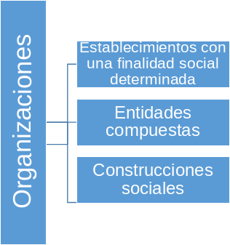
ORGANIZACIONES

- La visión de la organización como un LUGAR visible y reconocible
- Se acerca al concepto de sistema:
Partes, componentes, interacción y finalidad
- Introduce al factor humano como fundamento de su definición

El termino ORGANIZACIÓN
- Es una institución social
- Sistema de actividades que desempeñan sus integrantes
- Caracterizado por su coordinación y crea expectativas fijas de comportamiento reciproco entre sus miembros
- Tiende a determinados fines
- Alta incidencia del medio economico, político, social, etc.
- Entre sus caracteristicas: comportamientos y objetivos
Organizaciones: influencia reciproca
Personas que interactúan y que dependen unas de otras para el logro de los objetivos individuales y generales, y que actúan con el medio ambiente externo.
Existe una influencia recíproca entre las organizaciones y el medio ambiente

Características de las organizaciones
- Generan trabajo
- Crean y satisfacen necesidades
- Crean y elaboran productos o servicios
- Producen y transmiten tecnologia
- Distribuyen y redistribuyen recursos
- Generan poder
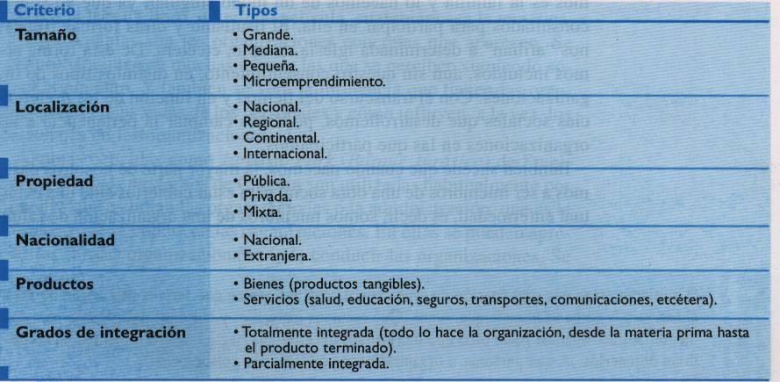
- Crean y transmiten conocimiento
¿Como se clasifican las organizaciones?

Recursos de las organizaciones
- Elementos que una organizacion tiene y necesita para realizar sus actividades y alcanzar los objetivos que propone. Son utilizados o aplicados en y para la organizacion.
Entre los recursos tenemos:
- Humanos
- Materiales
- Tecnologicos
- Naturales
- Energéticos
- Elementos:
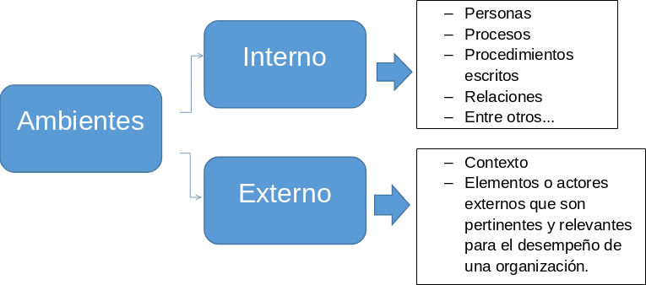
Una organización es un sistema social compuesto por individuos o grupos de individuos que, mediante la utilización de recursos, desarrollan un sistema de actividades interrelacionadas y coordinadas para el logro de un objetivo común, dentro de un contexto que establecen una influencia reciproca.

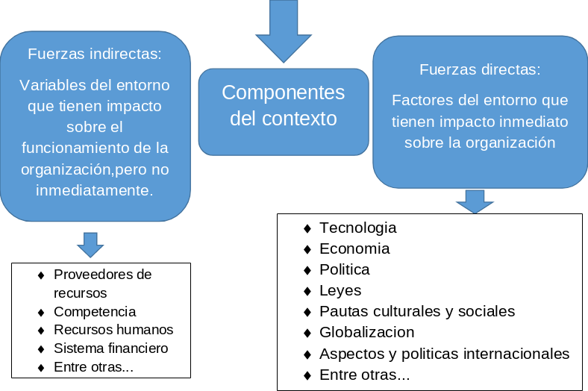

EVOLUCIÓN DE LAS ORGANIZACIONES
Las organizaciones nacen a partir de demandas, con objetivos definidos que van cambiando y adaptandose a los gustos de los consumidores a medida que crecen y se desarrollan

LA CRISIS – Motivos
Las crisis ocurren principalmente por:
- Interpretación incorrecta de las necesidades del mercado
- No se satisfacen las necesidades internas de la organizacion
- No se satisfacen las necesidades de las personas de la organizacion
- Incumplimiento de objetivos, confusión generalizada, escasez de dinero, resultados de dinero negativo, toma de decisiones erraticas, etc.
Marco jurídico/normativo
- Principales expresiones:
  - Organigramas/Cursogramas
  - Manuales de politicas, funciones y procedimientos
- Normas emanadas de politicas publicas y privadas
- Leyes, decretos y normas institucionales
PRINCIPIOS/EJES PRINCIPALES DE ACCIÓN
Estos principios hacen factible la supervivencia y crecimiento de las organizaciones. Estos son:
Económicos:
- Hacer posible el consumo, creando riqueza y distribuyendola.
- Ser agentes de desarrollo de los individuos y de la sociedad
- El desarrollo es un proceso de incremento continuo de la capacidad de satisfacer los deseos propios y de terceros
- El desarrollo implica incremento de la competencia y mejora de la calidad de vida
Administrativos:
- Apoyan al logro del objetivo económico
- Tareas especificas de todo administrador:
– Creación de un conjunto autentico que sea mayor que la suma de las partes, una actividad productiva que rinda mas que la suma de los recursos incorporados a esa actividad
– Armonizar en todas las decisiones, las funciones y los actos, desde la planificación hasta el control y los requerimientos del futuro, ya sean a corto, mediano y corto plazo.
Éticos:
- Trata de determinar lo que es correcto, honesto o justo en las decisiones y acciones que puedan afectar a otras personas o algún integrante de la organización
- Lo ético en las organizaciones focaliza lo que son o deben ser las relaciones con los empleados, clientes, accionistas, bancos, proveedores, vecinos, etc.

